Управление информационных систем и технологий АГТУ.
Дистанционное обучение.

Инструкция по записи лекции со смартфона/планшета на базе операционной системы iOS (iPhone/iPad)
04.04.2020г.

Шаг 1. Для удобства включения записи добавим значок запуска в пункт управления (пункт управления – это то место, где Вы включаете wi-fi, мобильный интернет, регулируете яркость и т.д. Вызывается проведением пальцем снизу или сверху (на новых моделях iphone)).
- Переходим в настройки телефона и в списке открывшихся настроек выбираем «Пункт управления» (как обозначено на рисунке ниже).
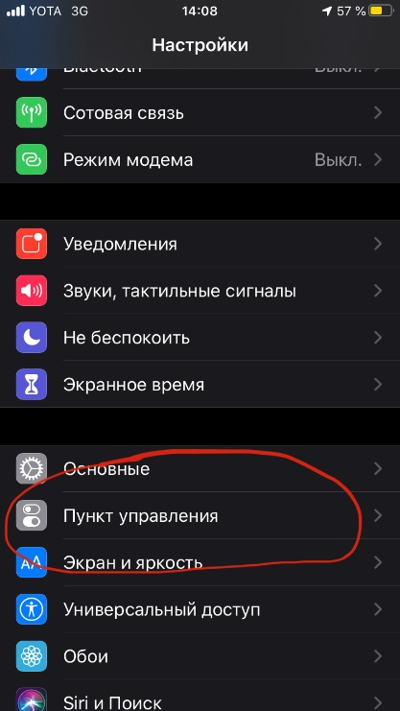

- В открывшемся окне выбираем «Настроить элементы управления»
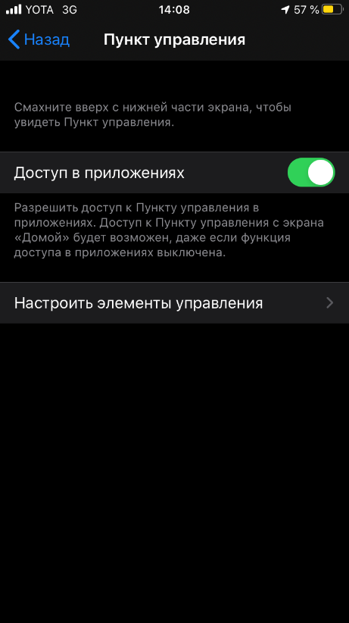
- Перед вам список элементов управления. Те элементы, что находятся сверху и имеют знак «-» слева, уже имеются в Вашем пункте управления. Теперь проверьте, есть ли в этом списке (именно в том, которые содержит элементы уже включенные в пункт управления) элемент «Запись экрана». Если его нет, то прокрутите немного вниз и увидите там еще элементы управления, которые можно добавить. Вам необходимо найти пункт «Запись экрана» и нажать значок «+», который будет слева.
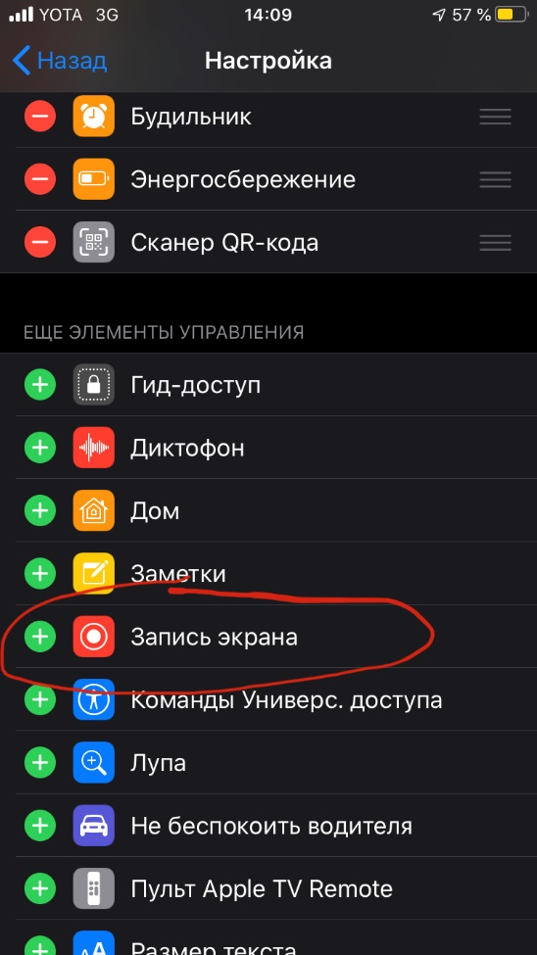

- Итак, мы добавили кнопку записи экрана в пункт управления, теперь открываем ее
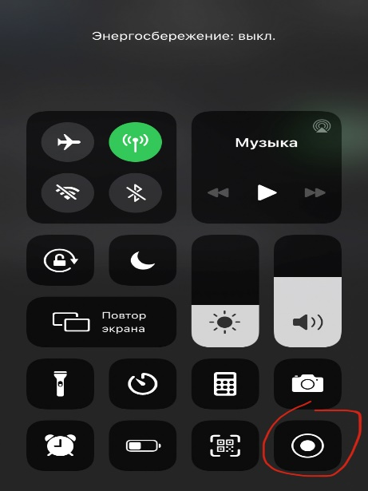
Видим, что этот значок имеется (на рисунке он выделен). Для того, чтобы начать запись экрана, достаточно просто нажать на него. Запись начнется через 3 секунды. Когда нужно закончить, повторно нажимаем на него. Видеозапись сохранится в галерею ваших фото и видео.
Примечание! Для того, чтобы записывать видео с Вашим голосом, т.е. использовать микрофон, нужно не просто нажать на значок записи, а нажать и немного подержать палец на значке. Тогда у вас откроется небольшое меню, где будет кнопка включения/отключения микрофона.
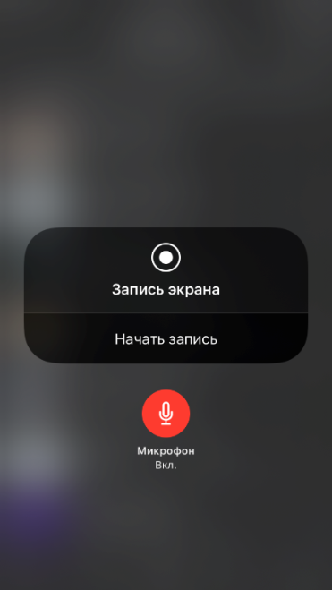

РЕКОМЕНДУЕТСЯ! Прежде чем начать запись, включать режим «Не беспокоить», таким образом, все уведомления будут приглушены. Режим «Не беспокоить» также включается в пункте управления (значок «луны»). Для приглушения внезапных входящих вызовов, стоит включить режим «В самолете». В пункте управления значок «Самолет».

Шаг 2. Включать запись экрана мы научились, осталось разобраться с необходимой программой для открытия презентаций, документов word или pdf. Предлагаем Вам использовать бесплатное приложение WPS Office, которое можно скачать в AppStore.
- Приступим. Открываем AppStore и в строке поиска вводим «WPS Office»
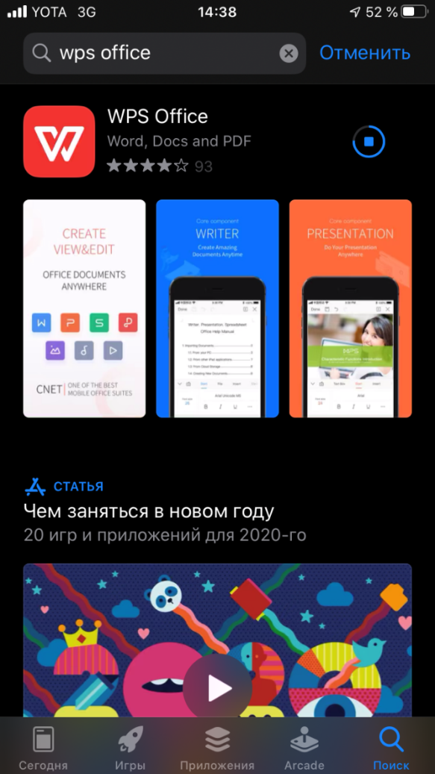

- Открываем и нажимаем «Загрузить»
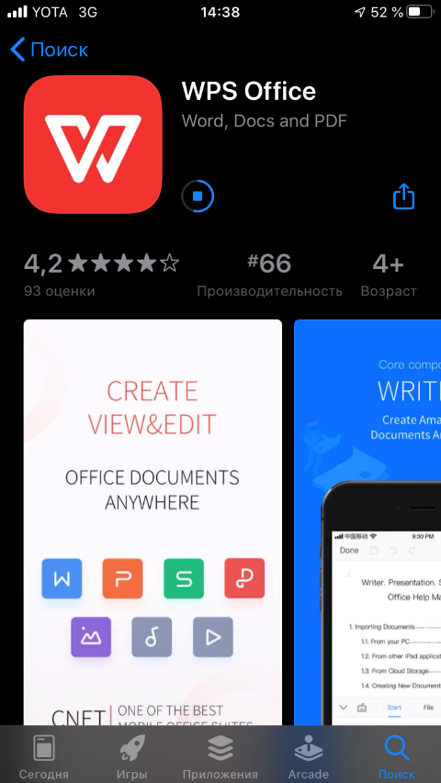
- После установки приложения, открываем его. Приложение попросит у Вас некоторые разрешения. Внимательно читайте и выбирайте то, что вам нужно.
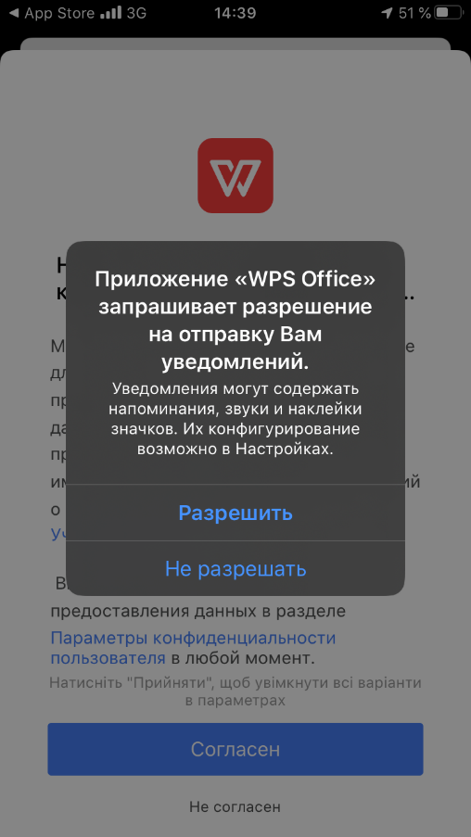

- Далее нужно нажать кнопку «Согласен». Данное соглашение не собирает никаких Ваших личных данных. Оно направлено на улучшение работы приложения. Также вы можете нажать кнопку «Не согласен», что никак не повлияет на дальнейшую работу приложения.
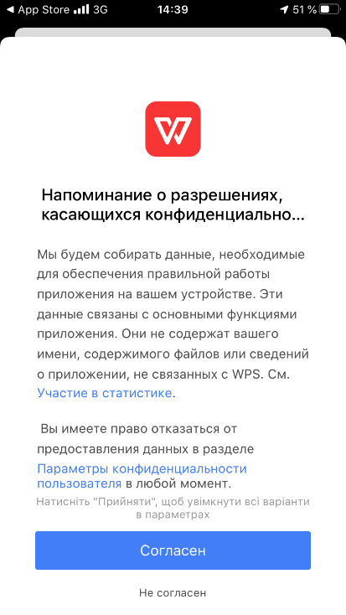
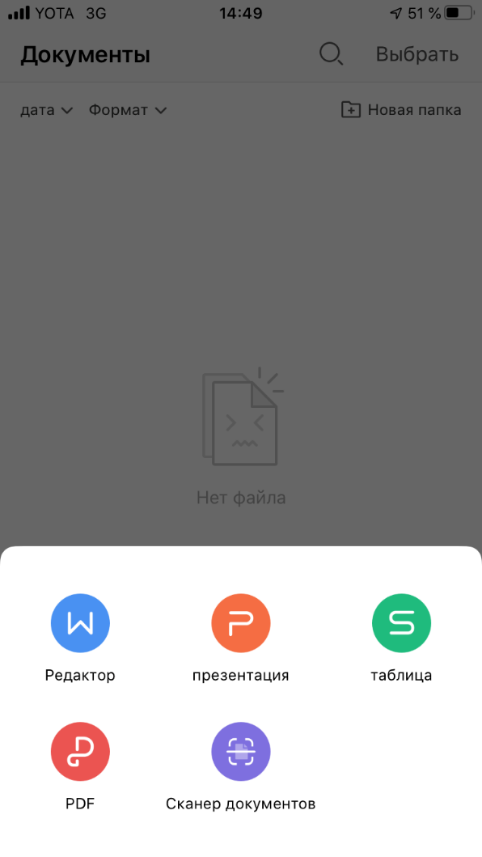
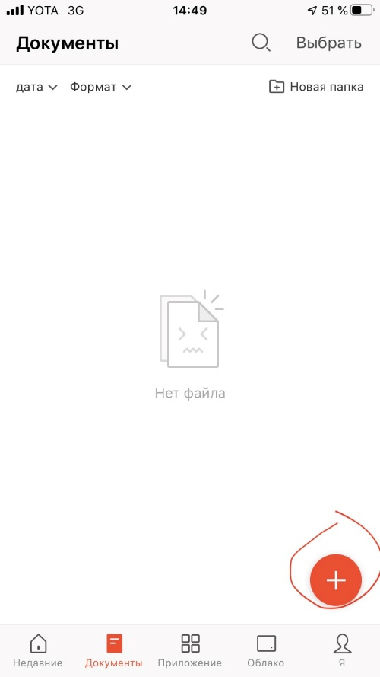
- Таким образом, Вы установили приложение «WPS Office». Теперь при добавлении или создании каких-либо документов на вашем телефоне, Вы сможете найти их в разделе «Документы», где Вы и их также можете создать нажав на «Плюс».
- Вам остается только запустить презентацию, включить запись экрана с микрофоном и записать лекцию.

